Благотворительная деятельность выпускников
КГУ «Общеобразовательная школа №17
отдела образования города Рудного»
Управления образования акимата Костанайской области
2023-2024 учебный год

20 апреля 2024 года инициативной группой Выпускников школы: Сарсенбаевым М.Ж., Зыковой А.Ю., Кусаиновой В.Б., Кусаиновым М.Б., Карабалиной З. С. совместно с учителями физической культуры в рамках «Зажги синим» организован и проведен традиционный городской благотворительный турнир по волейболу среди любительских команд различных организаций государственных структур. Это является не только отличным спортивным событием, но и уникальной возможностью объединиться вокруг важной цели - вовлечение людей в диалог о необходимости понимания и поддержки людей с аутизмом. Участники турнира погрузились в инклюзивную атмосферу школы: пообщались с педагогами-ассистентами, посетили кабинет поддержки инклюзии и уютные зоны коворкинга.
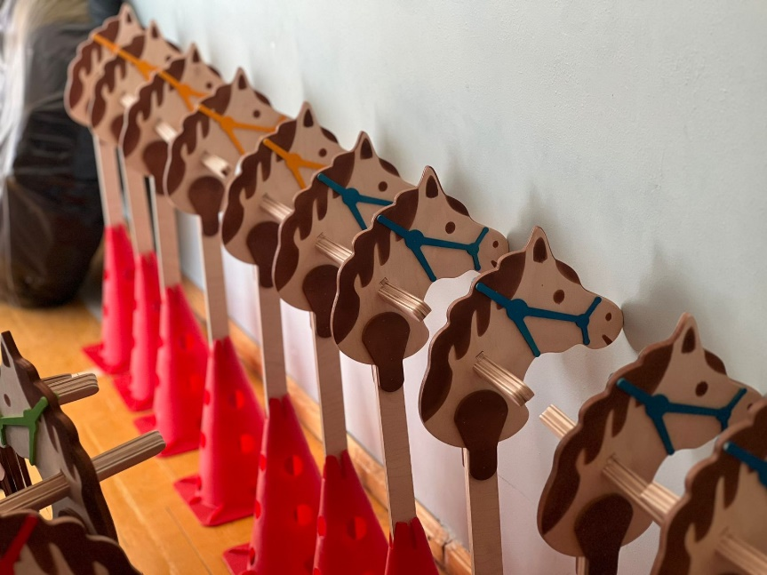
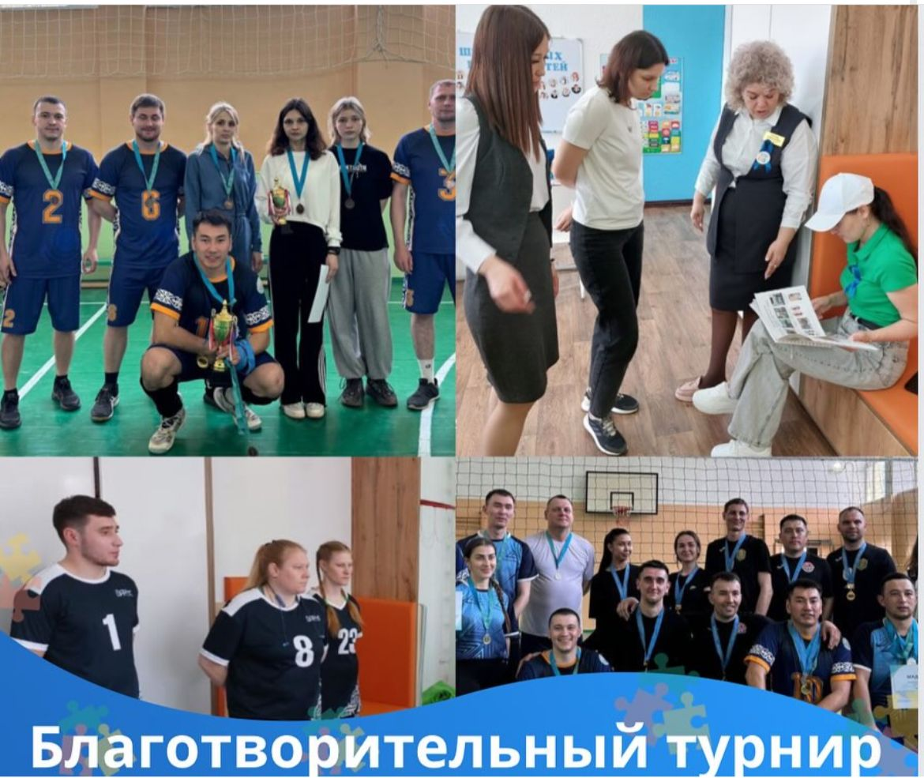
Спонсорское поступление направлено на закуп инвентаря в виде деревянных лошадей для Хоббихорсинга. Количество-25 штук. Общая стоимость- 90000 (девяносто тысяч) тенге.

